# KATA PENGANTAR

Puji syukur kehadirat Allah SWT yang telah memberikan rahmat dan hidayah-Nya sehingga kami dapat menyelesaikan tugas makalah yang bertema “ Kontrol Sosial dan Perilaku Menyimpang” tepat pada waktunya.

Adapun tujuan dari penulisan dari makalah ini adalah untuk memenuhi tugas mata kuliah Pengantar Sosiologi. Selain itu, makalah ini juga bertujuan untuk menambah wawasan bagi para pembaca dan juga bagi penyusun.

Kami mengucapkan terima kasih kepada Bapak Karnaji S.Sos., M.Si, selaku dosen mata kuliah Pengantar Sosiologi yang telah memberikan tugas ini sehingga dapat menambah pengetahuan dan wawasan sesuai dengan bidang studi yang kami tekuni.

Kami juga mengucapkan terima kasih kepada semua pihak yang telah membagi sebagian pengetahuannya sehingga kami dapat menyelesaikan makalah ini.

Kami menyadari, makalah yang kami tulis ini masih jauh dari kata sempurna. Oleh karena itu, kritik dan saran yang membangun akan kami nantikan demi kesempurnaan makalah ini.

Surabaya, 2 Maret 2020

 Penyusun

# DAFTAR ISI

KATA PENGANTAR i

DAFTAR ISI ii

BAB I 1

PENDAHULUAN 1

1.1 Latar Belakang 1

1.2 Rumusan Masalah 1

1.3 Tujuan 1

BAB II 3

PEMBAHASAN 3

2.1 Bentuk Kontrol Sosial 3

2.2 Penyebab Perilaku Menyimpang 3

2.3 Individu yang Menetapkan dan Menangani Perilaku Menyimpang 4

BAB III 5

PENUTUP 5

3.1 Kesimpulan 5

DAFTAR PUSTAKA 6

LAMPIRAN 6

# BAB I

# PENDAHULUAN

## 1.1 Latar Belakang

Indonesia adalah masyarakat heterogen yang ditandai dengan adanya berbagai ragam etnik. Dalam masyarakat heterogen biasanya cenderung rawan terjadi konflik karena memiliki perspektif yang berbeda dalam bertindak maupun berperilaku. Konflik seringkali terjadi ketika setiap orang memiliki perbedaan kebiasaan maupun perbedaan kepentingan dalam suatu kelompok dan kemudian menimbulkan perilaku yang dianggap buruk oleh sebagian golongan kelompok tersebut karena bukan termasuk kebiasaannya. Perilaku dari masyarakat yang dianggap tidak sesuai dengan kebiasaan, tata aturan atau norma sosial yang berlaku dalam suatu kelompok tertentu disebut dengan perilaku menyimpang. Perilaku menyimpang tidak hanya berupa tindakan kejahatan besar seperti merampok, memperkosa, atau membunuh. Melainkan bisa pula berupa tindakan pelanggaran kecil dari sebuah peraturan yang berlaku karena dianggap mengancam ketentraman masyarakat sekitarnya.

Dapat dikatakan bahwa terjadinya kesalahpahaman berupa konflik dalam suatu kelompok disebabkan oleh perilaku menyimpang individu. Untuk itu dalam suatu kelompok perlu adanya kontrol sosial yang mempunyai efek membendung atau mengembalikan para individu dari niatnya melanggar norma dan setiap individu akan memiliki batasan-batasan dalam berperilaku sehingga dapat menyesuaikan diri dengan kebiasaan dan nilai-nilai yang berlaku dalam suatu kelompok tersebut. Kontrol sosial dapat berupa sanksi *(punishment)* ataupun penghargaan *(reward)*. Kontrol sosial tidak berlaku apabila perilaku individu telah mematuhi norma sosial yang berlaku dan apabila norma sosial telah dipatuhi tanpa kekerasan ataupun paksaan, maka norma sosial tersebut telah memiliki kekuatan sendiri *(self enforcing)*.

Namun dalam kenyataan, tentu tidak semua individu dapat bersedia memenuhi ketentuan atau aturan yang berlaku meskipun telah adanya kontrol sosial. Dalam lingkup prodi Ilmu Informasi dan Perpustakaan, seperti diberikannya kontrak perkuliahan mata ajar Pengantar Ilmu Informasi dan Perpustakaan saat awal masuk semester yang didalamnya terdapat garis-garis besar program pembelajaran dan aturan yang berlaku serta kontrol sosial untuk mata ajar tersebut. Diberitahukannya kontrak perkuliahan sejak awal tidak dapat menutup kemungkinan bahwa anggota kelompok tidak akan melanggar ketentuan yang telah ditetapkan.

## 1.2 Rumusan Masalah

1. Apa bentuk kontrol sosial dalam kontrak perkuliahan mata ajar Pengantar Ilmu Informasi dan Perpustakaan?
2. Apakah yang menyebabkan individu berperilaku menyimpang dari kontrak perkuliahan mata ajar Pengantar Ilmu Informasi dan Perpustakaan?
3. Siapa yang menetapkan dan menangani perilaku menyimpang pada individu?

## 1.3 Tujuan

1. Untuk mengidentifikasi bentuk kontrol sosial dalam kontrak perkuliahan mata ajar Pengantar Ilmu Informasi dan Perpustakaan.
2. Untuk memahami penyebab terjadinya perilaku menyimpang dari kontrak perkuliahan mata ajar Pengantar Ilmu Informasi dan Perpustakaan.
3. Untuk mengetahui siapa yang dapat menetapkan dan menangani perilaku menyimpang tersebut.

# BAB II

# PEMBAHASAN

## 2.1 Bentuk Kontrol Sosial

Menurut Soerjono Soekanto (1981) kontrol sosial adalah suatu proses baik yang direncanakan atau tidak direncanakan, yang bertujuan untuk mengajak, membimbing atau bahkan memaksa warga masyarakat agar mematuhi nilai-nilai dan kaidah-kaidah yang berlaku. Kontrol sosial yang dilakukan sebelum terjadinya pelanggaran atau dalam versi mengancam sanksi disebut kontrol sosial yang bersifat preventif. Sanksi akan bekerja untuk menekan individu dengan pemberian pembebanan penderitaan bagi yang melanggar norma sosial yang ditetapkan. Terdapat macam-macam sanksi diantaranya sanksi ekonomi yaitu pembebanan penderitaan ekonomi seperti denda, sanksi fisik yaitu pembebanan penderitaan fisik seperti dipukul, dan sanksi psikologi yaitu pembebanan penderitaan kejiwaan seperti dicemooh.

Kontrol sosial berupa sanksi berlaku dalam kontrak perkuliahan mata ajar Pengantar Ilmu Informasi dan Perpustakaan. Kontrak perkuliahan mata ajar tersebut berisi tiga kontrol sosial yaitu mahasiswa dan dosen harus datang tepat waktu dengan toleransi keterlambatan 15 menit, minimal kehadiran sebesar 70% atau sama dengan tiga kali tidak hadir merupakan syarat agar dapat mengikuti UAS, dan pengumpulan tugas harus tepat waktu yang apabila terlambat maka nilai tugas tersebut akan dikurangi sebesar lima poin. Bentuk kontrol sosial atau cara pengendalian masyarakat dapat dijalankan dengan cara persuasif atau dengan cara koersif. Kontrak perkuliahan mata ajar tersebut merupakan salah satu bentuk kontrol sosial dengan cara persuasif karena terjadi pengendalian sosial yang ditekankan pada usaha untuk mengajak atau membimbing. Pembebanan penderitaan yang berlaku dalam kontrol sosial dikontrak perkuliahan mata ajar tersebut dapat dikategorikan sebagai sanksi psikologi karena pelanggar akan mendapat cemooh atau gunjingan bahkan pengucilan dari lingkungan nya.

## 2.2 Penyebab Perilaku Menyimpang

Penyebab perilaku menyimpang dapat diidentifikasi melalui perspektif teori sosiologi, salah satunya teori pemberian cap atau teori reaksi masyarakat. Penyebab perilaku menyimpang yang terjadi terhadap ketentuan kontrak perkuliahan mata ajar Pengantar Ilmu Informasi dan Perpustakaan yang telah ditetapkan dapat termasuk dalam teori pemberian cap atau teori reaksi masyarakat. Teori tersebut ditandai dengan pemberian julukan atau label pada tindakan individu-individu yang dinilai negatif oleh individu lain di lingkungannya dan mengakibatkan individu pelanggar menanamkan label tersebut dalam dirinya dengan melakukan penyimpangan yang sama secara terus-menerus. Dengan kata lain, penyimpangan tidak ditetapkan berdasarkan norma, tetapi melalui reaksi atau sanksi dari masyarakat sekitar. Becker (Clinard & Meier, 1989:92) mendefinisikan penyimpangan sebagai suatu konsekuensi dari penerapan aturan dan sanksi oleh orang lain kepada pelanggar.

Perilaku menyimpang yang terjadi terhadap ketentuan pada kontrak perkuliahan mata ajar tersebut misalnya adalah keterlambatan mahasiswa maupun dosen yang lebih dari 15 menit. Perilaku menyimpang tersebut dapat disebabkan karena reaksi masyarakat ataupun karena faktor individu yaitu kepentingan privasi masing-masing individu yang berbeda.

Perilaku menyimpang dari ketentuan pada kontrak perkuliahan lainnya adalah mahasiswa tidak hadir lebih dari tiga kali maka presensi kehadiran pun kurang dari 70% dengan diikuti adanya kontrol sosial bahwa mahasiswa tidak dapat mengikuti UAS. Perilaku menyimpang yang dilakukan mahasiswa tersebut dapat disebabkan oleh reaksi masyarakat yang memberi cap atau label pembolos pada mahasiswa yang baru sekali tidak hadir, namun karena pemberian cap atau label pembolos di lingkungannya sehingga mahasiswa cenderung mengembangkan konsep diri yang menyimpang sesuai cap atau label tersebut.

Ketentuan tugas untuk mahasiswa beserta kontrol sosial nya telah ada dalam kontrak perkuliahan mata ajar tersebut. Jika ada mahasiswa yang melanggar ketentuan kontrak perkuliahan hal itu dapat disebabkan karena pelanggar menjadikan hal tersebut sebagai ciri khas yang melekat pada dirinya yang berawal dari pemberian cap atau julukan negatif dari masyarakat di lingkungannya.

## 2.3 Individu yang Menetapkan dan Menangani Perilaku Menyimpang

Kontrak perkuliahan mata ajar Pengantar Ilmu Informasi dan Perpustakaan dibuat dan ditetapkan oleh penanggung jawab mata ajar dan beberapa staf pengajar. Kontrak tersebut diberikan lalu disepakati bersama saat awal pertemuan perkuliahan yang dibuat dan ditetapkan agar mahasiswa prodi Ilmu Informasi dan Perpustakaan mengetahui garis-garis besar program pembelajaran mata ajar tersebut dan untuk memberikan ketentuan-ketentuan serta kontrol sosial berupa sanksi yang berlaku dalam mata ajar tersebut. Sehingga sejak awal diharapkan dapat mencegah kecenderungan individu yang melanggar. Individu yang melanggar kontrak perkuliahan dapat ditetapkan oleh penanggung jawab mata ajar maupun staf pengajar sehingga pelanggar akan dikenakan sanksi yang telah disepakati bersama sejak awal. Kemudian pelanggar tersebut akan ditangani oleh pihak kemahasiswaan prodi Ilmu Informasi dan Perpustakaan.

# BAB III

# PENUTUP

## 3.1 Kesimpulan

Indonesia adalah negara dengan kultur yang heterogen sehingga rawan terjadinya konflik antar individu ataupun kelompok. Untuk itu perlunya kontrol sosial dalam sebuah tatanan masyarakat untuk membendung atau mengembalikan para individu dari niatnya melanggar norma karena setiap individu memiliki batasan-batasan dalam berperilaku. Kontrol sosial dapat berupa penghargaan atau sanksi. Kontrol sosial berupa sanksi berlaku dalam ketentuan di kontrak perkuliahan mata ajar Pengantar Ilmu Informasi dan Perpustakaan. Kontrak perkuliahan mata ajar tersebut merupakan salah satu bentuk kontrol sosial dengan cara persuasif karena terjadi pengendalian sosial yang ditekankan pada usaha untuk mengajak atau membimbing. Sanksi yang diberikan dalam kontrol sosial tersebut adalah sanksi psikologi karena pelanggar akan mendapat cemooh atau gunjingan bahkan pengucilan dari lingkungannya.

Penyebab perilaku menyimpang oleh pelanggar dapat diidentifikasikan melalui perspektif teori sosiologi, salah satunya yaitu teori pemberian cap atau teori reaksi masyarakat. Teori ini berlaku ketika individu lain memberi cap atau julukan negatif pada individu pelanggar sehingga individu yang melanggar melakukan pelanggaran yang sama secara terus-menerus karena menganggap cap atau julukan tersebut telah menjadi ciri khas dirinya di lingkungannya, misalnya sering kali pemberian cap atau julukan pemalas dan pembolos ketika individu baru sekali mendapat pengurangan poin tugas karena keterlambatan pengumpulan, terlambat lebih dari 15 menit saat kelas, ataupun presensi yang kurang dari 70%. Kontrak perkuliahan mata ajar tersebut ditetapkan oleh penanggung jawab mata ajar Pengantar Ilmu Informasi dan Perpustakaan dan staf pengajar sehingga diharapkan dapat mencegah individu yang berkecenderungan melanggar. Pelanggar biasanya akan ditangani lebih lanjut oleh pihak kemahasiswaan.

# DAFTAR PUSTAKA

* Power Point Pengantar Sosiologi (6) Kontrol Sosial
* Power Point Pengantar Sosiologi (7) Perilaku Menyimpang
* Narwoko, J. Dwi dan Bagong Suyanto. 2004. Sosiologi Teks Pengantar dan Terapan. Jakarta: Kencana

# LAMPIRAN

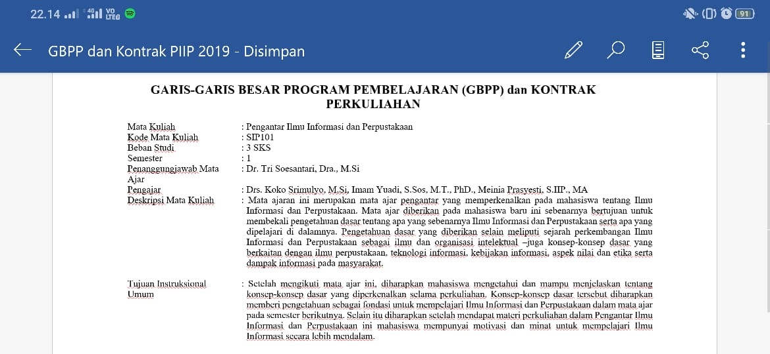

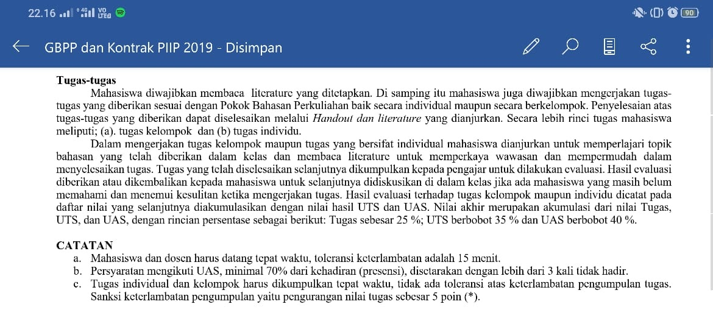

Kontribusi anggota

1. Ide : Seluruh anggota
2. Bab 1 : Zabania Az Zahra Kusumayuri
3. Bab 2 : Rosidah Maharani Alfi Rahmah, Safita Sekar Pertiwi, Zabania Az Zahra Kusumayuri
4. Bab 3 : Alfito Nur Arafah, Fatchorrahman Zain
5. Editing : Zabania Az Zahra Kusumayuri, Alfito Nur Arafah, Safita Sekar Pertiwi
6. Power Point : Fatchorrahman Zain
7. Print dan Jilid : Alfito Nur Arafah